**Wojewódzki Zespół Zakładów Opieki Zdrowotnej**

**Centrum Leczenia Chorób Płuc i Rehabilitacji w Łodzi**

91-520 Łódź, ul. Okólna 181

Centrala telefoniczna: /42/ 617 72 11; fax.: /42/ 659 03 18; Sekretariat: /42/ 659 00 11

email: [clchp@centrumpluc.com.pl](mailto:clchp@centrumpluc.com.pl) [www.centrumpluc.com.pl](http://www.centrumpluc.com.pl)

BDO 000035986 KRS 0000192656

Łódź, dnia 12.02.2024 r.

l.dz. WZZOZCLChPłiR/ZP/1-4/24

*Dotyczy: przetargu nieograniczonego na sukcesywne dostawy drobnego sprzętu medycznego i materiałów jednorazowych do Wojewódzkiego Zespołu Zakładów Opieki Zdrowotnej Centrum Leczenia Chorób Płuc i Rehabilitacji w Łodzi, ul. Okólna 181*

***Znak sprawy: 1/ZP/PN/24***

Wojewódzki Zespół Zakładów Opieki Zdrowotnej Centrum Leczenia Chorób Płuc i Rehabilitacji w Łodzi na podstawie art. 137 ust.1 ustawy z dnia 11 września 2019 r. Prawo zamówień publicznych (t. jedn. Dz. U. 2023 r., poz. 1605) informuje, że dokonuje sprostowania udzielonych odpowiedzi na zapytania wykonawców dotyczące treści SWZ z dnia 08.02.2024 r.:

1. **Wyjaśnienie treści SWZ nr 1**:
2. Pytanie 213

**Pytanie 213,** cyt: „**Część nr 105, pozycja 1 -** Czy Zamawiający dopuści zamknięty system do odsysania z dołączonymi do zestawu 10 sztukami fiolek soli fizjologicznej o pojemności 10ml?”

Jest:

**Odpowiedź:** Zamawiający w części 105 poz. 1 dopuszcza zaoferowanie zamkniętego systemu do odsysania z dołączonymi do zestawu 10 sztukami fiolek soli fizjologicznej o pojemności 10ml.

Ulega zmianie na:

**Odpowiedź:** Zamawiający nie wyraża zgody i podtrzymuje zapisy SWZ.

1. **Wyjaśnienie treści SWZ nr 2**:
2. Pytanie 18

**Pytanie 18,** cyt: „**Część 105 -** Prosimy Zamawiającego w poz. 1 o dopuszczenie systemu zamkniętego do odsysania z dróg oddechowych o dł. 56cm dla rurki intubacyjnej, 36 cm dla rurki tracheostomijnej.”

Jest:

**Odpowiedź:** Zamawiający w części 105 poz. 1 dopuszcza zaoferowanie cewnika do odsysania z rurki intubacyjnej/tracheostomijnej w systemie zamkniętym o powyższych parametrach.

Ulega zmianie na:

**Odpowiedź:** Zamawiający nie wyraża zgody i podtrzymuje zapisy SWZ.

1. Pytanie 19

**Pytanie 19,** cyt: „**Część 105** - Prosimy Zamawiającego poz. 1 o dopuszczenie w na zasadzie równoważności: zamiast „samodomykająca się zastawka komory płuczącej oddzielająca samoistnie cewnik od pacjenta z portem MDI” na „przekręcana zastawka na wysokości portu do przepłukiwania oddzielająca cewnik od pacjenta po usunięciu go z rurki; zamykany port do podawania leków wziewnych (MDI) zintegrowany bezpośrednio w części łącznika podłączanej do rurki pacjenta”.

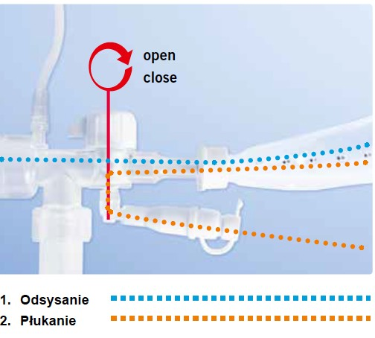

Jest:

**Odpowiedź:** Zamawiający w części 105 poz. 1 dopuszcza zaoferowanie cewnika do odsysania z rurki intubacyjnej/tracheostomijnej w systemie zamkniętym o powyższych parametrach.

Ulega zmianie na:

**Odpowiedź:** Zamawiający nie wyraża zgody i podtrzymuje zapisy SWZ

1. Pytanie 20

**Pytanie 20,** cyt: „ **Część 105** - Prosimy Zamawiającego w póz. 2 o dopuszczenie na zasadzie równoważności:

„Dreny do zamkniętych systemów do odsysania. Sterylny, kompletny zestaw drenów przeznaczony do stosowania z zamkniętymi systemami do odsysania oraz akcesoriami do higieny jamy ustnej. W skład zestawu wchodzi łącznik "Y" do podłączenia pojemnika na wydzielinę, 2 dreny z zaciskami umożliwiające niezależne połączenie z zamkniętym systemem do odsysania oraz standardowym cewnikiem do odsysania z jamy ustnej (końcówka drenu zaopatrzona w łącznik prosty, schodkowy z zatyczką umożliwiającą regulację siły odsysania w systemie otwartym). Możliwość stosowania do 72 godz. Długość drenów min. 2 metry, średnica drenów 25Ch.”

Jest:

**Odpowiedź:** Zamawiający w części 105 poz. 2 dopuszcza zaoferowanie zestawu o powyższych parametrach.

Ulega zmianie na:

**Odpowiedź:** Zamawiający nie wyraża zgody i podtrzymuje zapisy SWZ.

**Prosimy o uwzględnienie powyższych modyfikacji przy składaniu ofert.**

**Pozostałe zapisy SWZ pozostają bez zmian.**

*Kierownik*

*Działu Zamówień Publicznych*

*Marzena Kolasa*